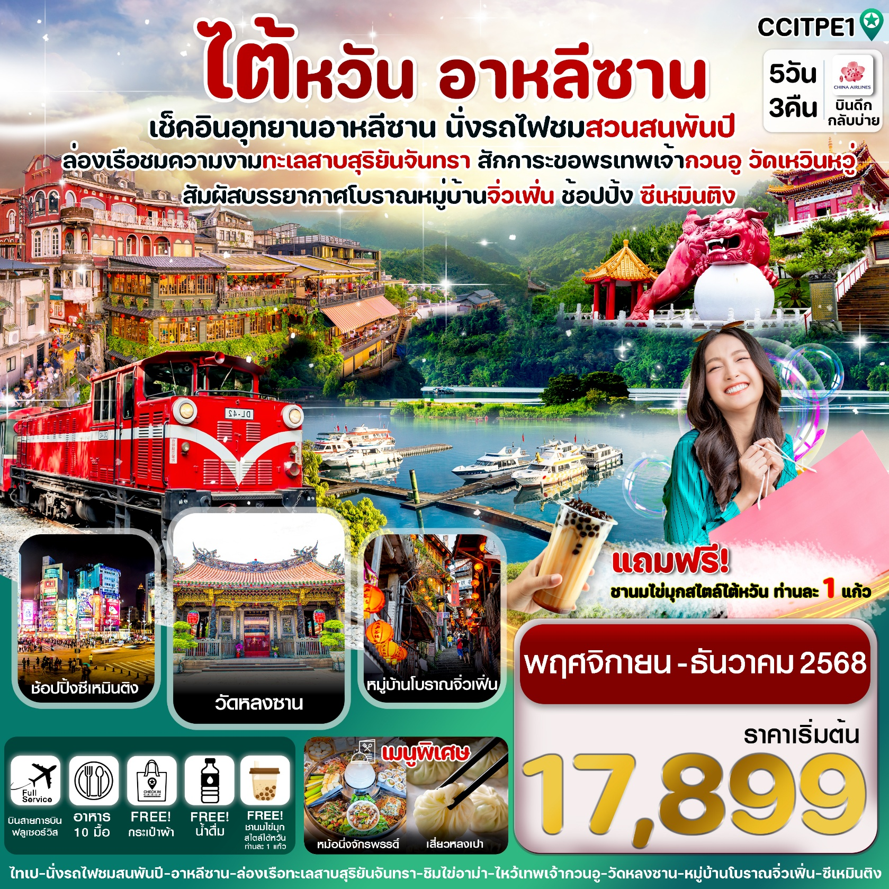

**☑️ นั่งรถไฟ ชมสวนสนพันปี อุทยานอาหลีซาน**

**☑️ ล่องเรือชมความงามทะเลสาบสุริยันจันทรา สักการะพระถังซัมจั๋ง**

**☑️ ขอพรเทพเจ้ากวนอูที่วัดเหวินหวู่ เพื่อประสบความสำเร็จในหน้าที่การงาน**

**☑️ ขอด้ายแดงขอพรให้สมหวังด้านความรักที่วัดหลงซาน**

**☑️ สัมผัสบรรยากาศโบราณ หมู่บ้านจิ่วเฟิ่น**

**☑️ช้อปปิ้งจุใจ ไถจงไนท์มาร์เก็ต,ซีเหมินติง**

**☑️ เมนูพิเศษ!! เสี่ยวหลงเปาสไตล์ไต้หวัน / หม้อนึ่งจักรพรรดิ**

**☑️ พักเจียอี้ 1 คืน // พักไถจง 1 คืน // พักเถาหยวน 1 คืน**

**กำหนดการเดินทาง : พฤศจิกายน - ธันวาคม 2568**

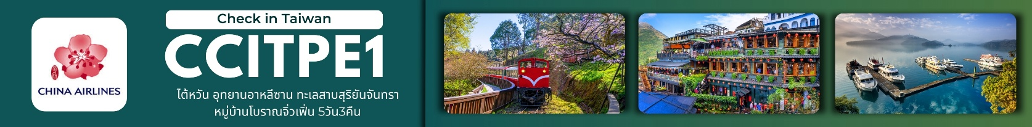

|  |  |  |  |
| --- | --- | --- | --- |
| เที่ยวบิน | เส้นทางการบิน | เวลาออก-เวลาถึง | เวลาเดินทางโดยประมาณ |
| CI838 | **สุวรรณภูมิ - เถาหยวน (BKK - TPE)** | **02.40 – 07.25** | **3 ชั่วโมง 45 นาที** |
| CI835 | **เถาหยวน - สุวรรณภูมิ (TPE - BKK)** | **13.30 – 16.20** | **3 ชั่วโมง** |
| กรณีลูกค้ามีซื้อตั๋วภายในประเทศ กรุณาสอบถามคอนเฟิร์มตารางการบินกับทางเจ้าหน้าที่อีกครั้งเที่ยวบิน ราคาตั๋วและรายการอาจมีการเปลี่ยนแปลงได้ตามความเหมาะสม โดยมิต้องแจ้งให้ ทราบล่วงหน้า | | | |

|  |  |  |  |  |  |
| --- | --- | --- | --- | --- | --- |
| วันที่ | รายการท่องเที่ยว | รายละเอียด  อาหาร (10 มื้อ) | | | โรงแรมที่พัก  ระดับ 3 ดาว  หรือเทียบเท่า |
| **เช้า** | **เที่ยง** | **เย็น** |
| 1 | **สนามบินสุวรรณภูมิ นัดพบเวลา 23.30 น.** | **-** | **-** | **✈** | **-** |
| 2 | **สนามบินสุวรรณภูมิ – สนามบินเถาหยวน CI838 (02.40 – 07.25) - เมืองหนานโถว – วัดเหวินหวู่ - ล่องเรือชมทะเลสาบสุริยันจันทรา –**  **วัดพระถังซัมจั๋ง – เมืองเจียอี้** | **แซนวิช**  **+**  **ชานมไต้หวัน** | **🍽**  **เมนู**  **หม้อนึ่งจักรพรรดิ** | **🍽** | **CHIAYI YOYO HOTEL**  **หรือเทียบเท่า** |
| 3 | **ชิมชาอู่หลง – อุทยานอาหลีซาน – นั่งรถไฟชมสวนสนพันปี(รวมค่ารถไฟ) เมืองไถจง - ไถจงไนท์มาร์เก็ต** | **🍽** | **🍽** | **X**  **อิสระที่**  **ไนท์มาร์เก็ต** | **YOAI INT REGAL HOTEL**  **หรือเทียบเท่า** |
| 4 | **เมืองไทเป – ร้านขนมพายสัปปะรด - ร้านเจอร์มาเนี่ยม - เมืองนิวไทเป –หมู่บ้านโบราณจิ่วเฟิ่น - ซีเหมินติง - เมืองเถาหยวน** | **🍽** | **🍽**  **เมนู**  **เสี่ยวหลงเปา** | **X**  **อิสระที่**  **ไนท์มาร์เก็ต** | **CENTURY HOTEL TAOYUAN**  **หรือเทียบเท่า** |
| 5 | **เมืองไทเป – วัดหลงซาน - สนามบินเถาหยวน – สนามบินสุวรรณภูมิ**  **CI835 (13.30 – 16.20)** | **🍽** | **✈** | **-** | **-** |

**วันแรก สนามบินสุวรรณภูมิ**

**23.30 น.** **พร้อมกันที่ สนามบินสุวรรณภูมิ อาคารผู้โดยสารขาออก ชั้น 4 เคาน์เตอร์สายการบิน CHINA AIRLINES โดยมีเจ้าหน้าที่อำนวยความสะดวกแก่ทุกท่าน**

**วันที่สอง สนามบินสุวรรณภูมิ – สนามบินเถาหยวน - เมืองหนานโถว – วัดเหวินหวู่ - ล่องเรือชมทะเลสาบสุริยันจันทรา วัดพระถังซัมจั๋ง – เมืองเจียอี้**

**02.40. น.** ออกเดินทางสู่ **เมืองไทเป ไต้หวัน** โดย **เที่ยวบินที่ CI838** **(บริการอาหารบนเครื่องไป-กลับ) (1)**

**07.25 น.** เดินทางถึง **สนามบินเถาหยวน** ผ่านพิธีการตรวจคนเข้าเมืองเป็นที่เรียบร้อยแล้ว

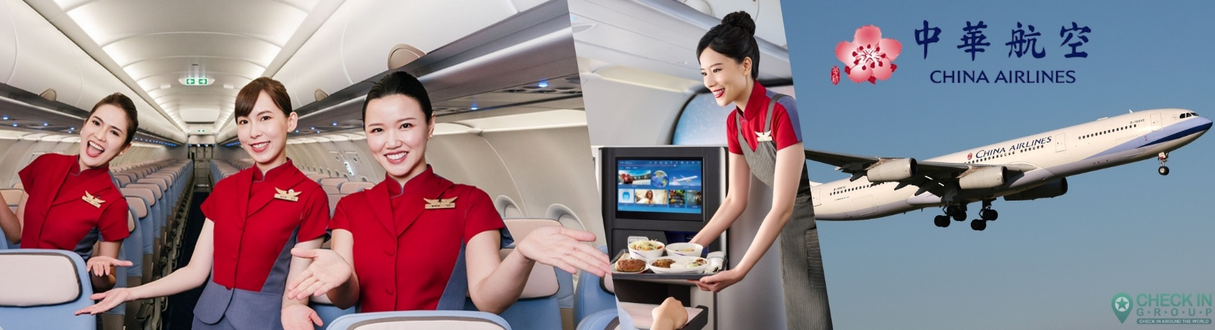**(เวลาท้องถิ่นที่ไต้หวัน เร็วกว่าประเทศไทย 1 ชั่วโมง)**

**เช้า บริการเมนูรองท้องท่านด้วย แซนวิช + ชานมไข่มุก ท่านละ 1 ชุด (2)**

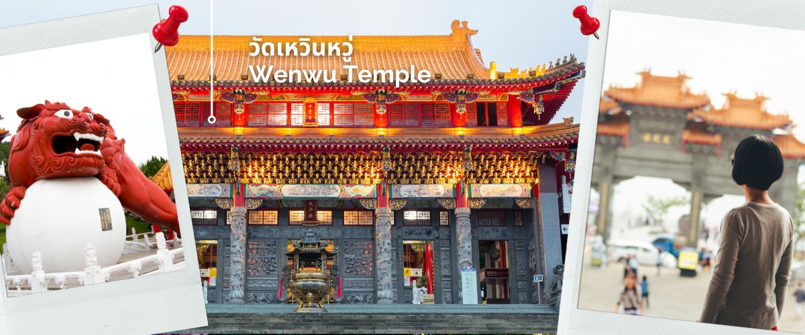จากนั้นนำท่านเดินทางสู่ **เมืองหนานโถว (ใช้เวลาเดินทางประมาณ 2.50 ชั่วโมง)** ตั้งอยู่ใจกลางของเกาะไต้หวัน โดยเป็นเมืองที่มีขนาดใหญ่ที่สุด และเป็นเมืองเดียวของไต้หวันที่ไม่มีเขตติดต่อกับทะเล นอกจากนี้ที่นี่ยังเป็นที่ตั้งของยอดเขายวี่ซานหรือภูเขาหยกซึ่งเป็นภูเขาที่สูงที่สุดในไต้หวัน นำท่านสักการะเทพเจ้ากวนอู ณ **วัดเหวินหวู่ หรือ วัดกวนอู** วัดแห่งนี้เป็นวัดใหม่ที่ทางการญี่ปุ่นสร้างขึ้นหลังจากทำการสร้างเขื่อนทำให้วัดเก่า 2 วัด จมอยู่ไต้เขื่อน การออกแบบของวัดเหวินหวู่โครงสร้างคล้ายกับพระราชวังกู้กง ของประเทศจีน ภายในวิหารประดิษฐานเทพเจ้ากวนอู เทพเจ้าแห่งความซื่อสัตย์ และคุณธรรม การขอพรจากองค์เทพกวนอู ณ วัดเหวินหวู่ ที่วัดมีรูปปั้นของขงจื้อและเทพกวนอู (เทพเจ้าแห่งปัญญา และเทพเจ้าแห่งความซื่อสัตย์) ซึ่งชาวไต้หวันเชื่อกันว่า หากได้บูชาเทพเจ้ากวนอู จะได้ประสบความสำเร็จในหน้าที่การงาน มีแต่คนจงรักภักดี หรือหากวางแผนสิ่งใด ก็จะประสบความสำเร็จตามปราถนา จึงทำให้ได้รับความนิยมจากชาวไต้หวัน ที่มาสักการะขอพรองค์เทพในวัดแห่งนี้ ให้ท่านได้อิสระไหว้ขอพร

**เที่ยง รับประทานอาหารกลางวัน ณ ภัตตราคาร พิเศษเมนู!!! หม้อนึ่งจักรพรรดิ (3)**

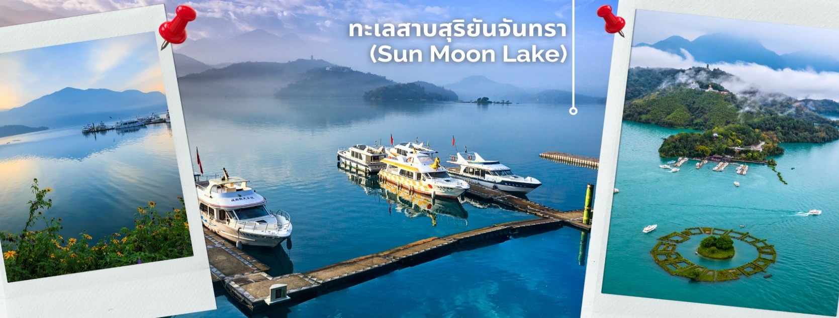หลังรับประทานอาหารเที่ยง นำท่านเดินทาง **ล่องเรืองชมความงามทะเลสาบสุริยันจันทรา (Sun Moon Lake)** ซึ่งเป็นหนึ่งในแลนด์มาร์คสำคัญ ไม่ว่าใครมาไต้หวันจะต้องแวะมาชมทัศนียภาพอันสวยงามของทะเลสาบแห่งนี้ทะเลสาบสุริยันจันทรามีความสูงเหนือระดับน้ำทะเล 748 เมตร มี **เกาะลาลู (Lalu Island)** ตั้งอยู่กลางทะเลสาบทะเลสาบสุริยันจันทรา เป็นที่รู้จักกันในนามเกาะบนน้ำ โดยทางตอนใต้ของเกาะลาลู มีรูปร่างกลมคล้ายกับพระจันทร์ ส่วนทางตอนเหนือของเกาะ มีรูปร่างคล้ายกับพระอาทิตย์ จึงเป็นที่มาของชื่อทะเลสาบสุริยันจันทรา ระหว่างล่องเรือแวะพักที่ท่าเรือ ให้ท่านได้อิสระและแนะนำให้เลือกชิม **ไข่ต้มใบชา**

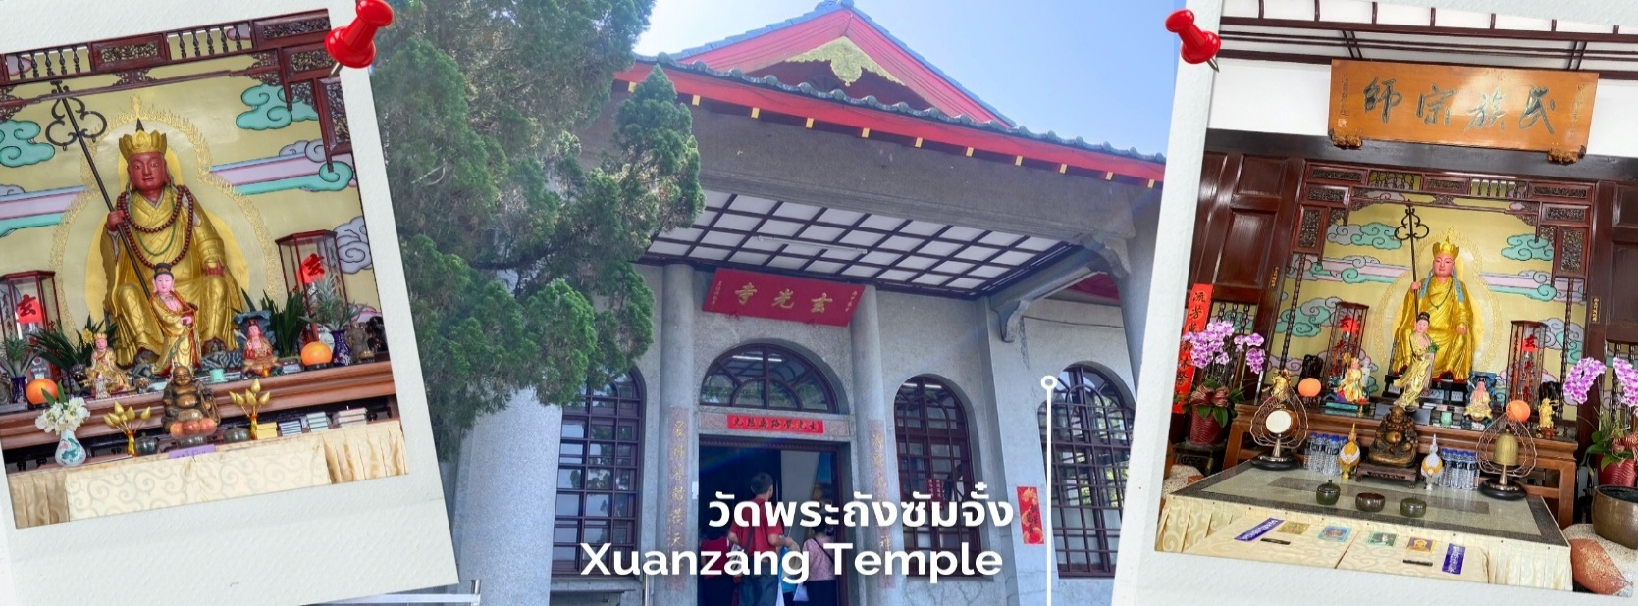ก่อนขึ้นเขาไปนมัสการพระถังซัมจั๋ง ไม่ว่าใครก็ต้องมาลิ้มลองไข่ต้มใบชาสูตรพิเศษของอาม่า จุดเด่นของความอร่อยนั้นอยู่ที่ความพิถีพิถันในทุกขั้นตอนตั้งแต่การต้มไข่พร้อมกับสมุนไพรต่างๆ ทำให้เมื่อชิมไปคำแรกจะได้กลิ่นหอมของสมุนไพรพร้อมกับรสชาติเค็มนิดหน่อยของตัวซอส ร้านไข่ต้มใบชาของอาม่าเป็นร้านเดียวที่ได้รับอนุญาตให้เปิดขายได้บนท่าเรือในทะเลสาบสุริยันจันทราและมีที่นี่ที่เดียวเท่านั้น จากนั้นให้ท่านได้ขึ้นไปสักการะ **พระถังซัมจั๋ง** ตั้งอยู่บริเวณริมทะเลสาบสุริยันจันทรา หรือเรียกอีกอย่างว่า วัดเสวียนจั้ง ซึ่งเป็นวัดเก่าแก่มาก ซึ่งสร้างมาเพื่อเป็นเกียรติ ให้พระถังซัมจั๋ง  ซึ่งมีตำนานเล่าขานกันว่าพระถังซำจั๋งได้สร้างเจดีย์องค์นี้ขึ้นตรงตำแหน่งที่มีห่านป่าตกลงมา ซึ่งเป็นเหตุการณ์ที่แปลก และเชื่อว่าห่านป่าตัวนั้นเป็นพระโพธิสัตว์ พระถังซัมจั๋งจึงสร้างเจดีย์ขึ้นเพื่อเป็นการระลึกถึงพระโพธิสัตว์พระองค์นั้น รวมไปถึงใช้พระเจดีย์เป็นที่เก็บรักษาพระบรมธาตุรวมทั้งพระคัมภีร์ที่อัญเชิญมาจากอินเดีย

พอสมควรแก่เวลานำท่านเดินทางสู่ **เมืองเจียอี้ (ใช้เวลาเดินทางประมาณ 1.30 ชั่วโมง)**

**ค่ำ รับประทานอาหารค่ำ ณ ภัตตาคาร (4)**

**นำท่านเข้าพักที่ CHIAYI YOYO HOTEL หรือเทียบเท่า**

**วันที่สาม ชิมชาอู่หลง – อุทยานอาหลีซาน – นั่งรถไฟชมสวนสนพันปี(รวมค่ารถไฟ) - เมืองไถจง - ไถจงไนท์มาร์เก็ต**

**เช้า รับประทานอาหารเช้า ณ โรงแรมที่พัก (5)**

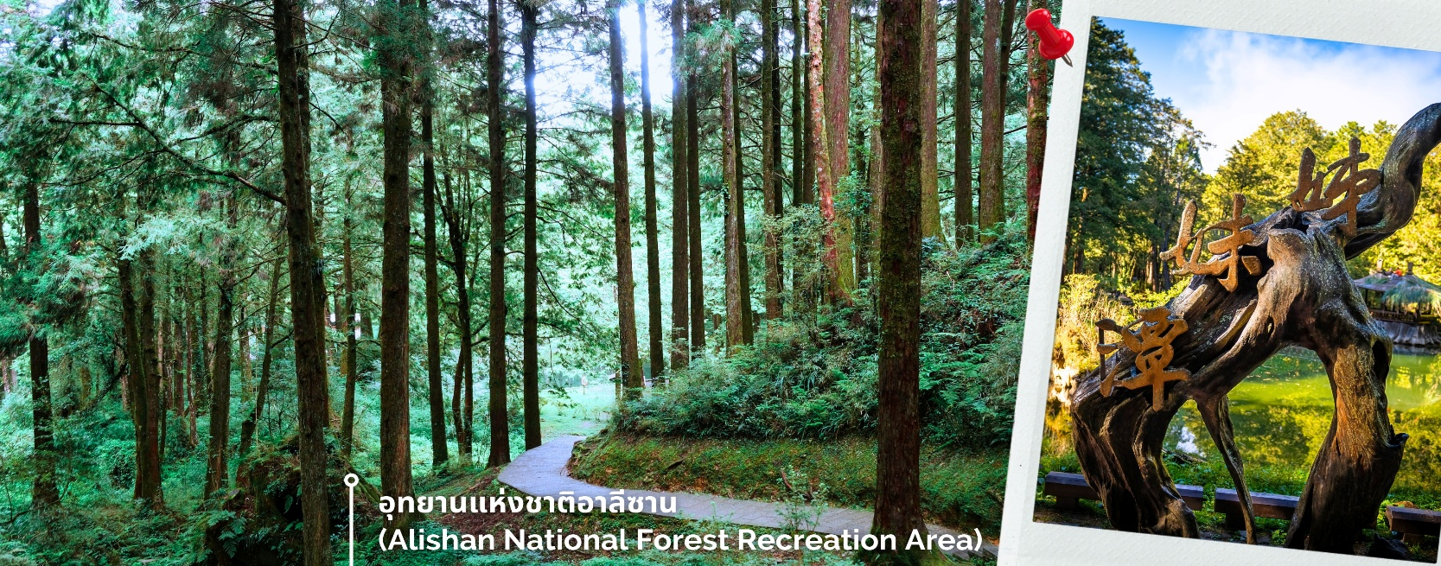หลังรับประทานอาหารเช้า นำทุกท่านแวะ **ชิมชาอู่หลง** ชาที่ขึ้นชื่อของไต้หวันโดยเฉพาะที่อาหลีซาน จากนั้นนำท่านเดินทางสู่ **อุทยานอาหลีซาน** ตั้งอยู่ในเมืองเจียอี้ (Chiayi) เป็นแหล่งท่องเที่ยวทางธรรมชาติและวัฒนธรรมที่มีชื่อเสียงที่สุดแห่งหนึ่งของไต้หวัน โดดเด่นด้วยทิวเขาสูงสลับซับซ้อน ป่าไม้โบราณอายุนับพันปี และอากาศเย็นสบายตลอดทั้งปี แม้ในฤดูร้อนก็ยังคงมีอุณหภูมิประมาณ 10–20 องศาเซลเซียส เหมาะสำหรับการพักผ่อน

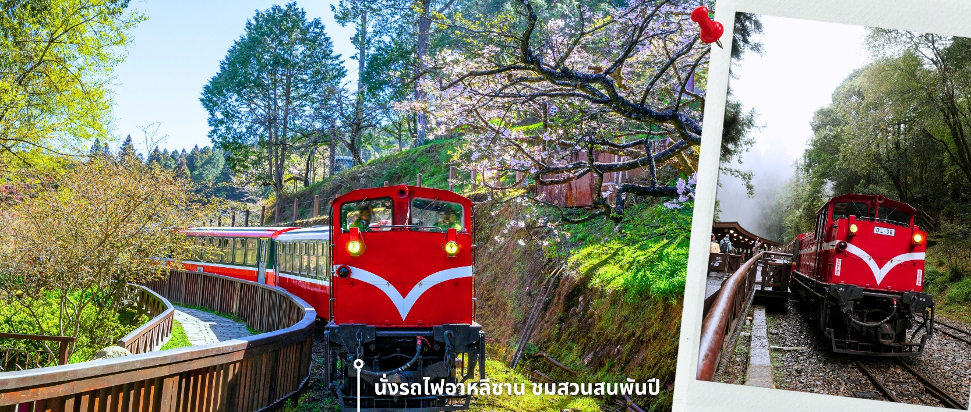ให้ทุกท่านได้ทำกิจกรรมไฮไลท์ของที่นี่ นั้นคือ **การนั่งรถไฟโบราณอาหลีซาน** ซึ่งมีอายุกว่าร้อยปี เดิมทีถูกสร้างขึ้นเพื่อขนส่งไม้ซุง แต่ปัจจุบันกลายเป็นสัญลักษณ์ของการท่องเที่ยวอาหลีซาน ท่านจะได้สัมผัสประสบการณ์นั่งรถไฟสีแดงวิ่งลัดเลาะไปตามแนวเขา ชมป่าสน และทิวทัศน์ธรรมชาติที่สวยงามตลอดเส้นทาง นอกจากนี้ อุทยานยังมี เส้นทางเดินป่า ที่ร่มรื่น ผ่านป่าไม้ซีดาร์และต้นสนขนาดใหญ่ บางต้นมีอายุหลายพันปี อีกทั้งยังมี ทะเลสาบสองพี่น้อง (Sister Ponds) และวัดโบราณที่สะท้อนวิถีวัฒนธรรมของชาวพื้นเมืองเผ่าโจว ที่อาศัยอยู่ในพื้นที่นี้อีกด้วย

**เที่ยง รับประทานอาหาร ณ ภัตตาคาร (6)**

หลังรับประทานอาหารเที่ยง นำท่านเดินทางสู่ **เมืองไถจง** จากนั้นอิสระเดินชอปปิ้ง ตลาดกลางคืนที่ใหญ่ที่สุดในไต้หวัน **ตลาดกลางคืนไถจงไนท์มาร์เก็ต** ถนนคนเดินเป็นหนึ่งในถนนที่น่าสนใจ ตลาดกลางคืน ที่นี่นักท่องเที่ยวจะได้พบกับอาหารท้องถิ่นแสนอร่อย และเสื้อผ้าคุณภาพดี กระเป๋า รองเท้า และโทรศัพท์มือถือรุ่นใหม่ในราคาสบายกระเป๋า และใครที่เป็นสายช้อปชอบรองเท้าผ้าใบแบรน์ดัง มาตลาดนี้รับรองได้ของถูกใจ ให้อิสระท่านช้อปปิ้งและรับประทานอาหารตามอัธยาศัย

**ค่ำ อิสระรับประทานอาหารค่ำตามอัธยาศัย**

**นำท่านเข้าพักที่ YOAI INT REGAL HOTEL หรือเทียบเท่า**

**วันที่สี่ เมืองไทเป – ร้านขนมพายสัปปะรด - ร้านเจอร์มาเนี่ยม - เมืองนิวไทเป –หมู่บ้านโบราณจิ่วเฟิ่น –**

**ซีเหมินติง - เมืองเถาหยวน**

**เช้า รับประทานอาหารเช้า ณ โรงแรมที่พัก (7)**

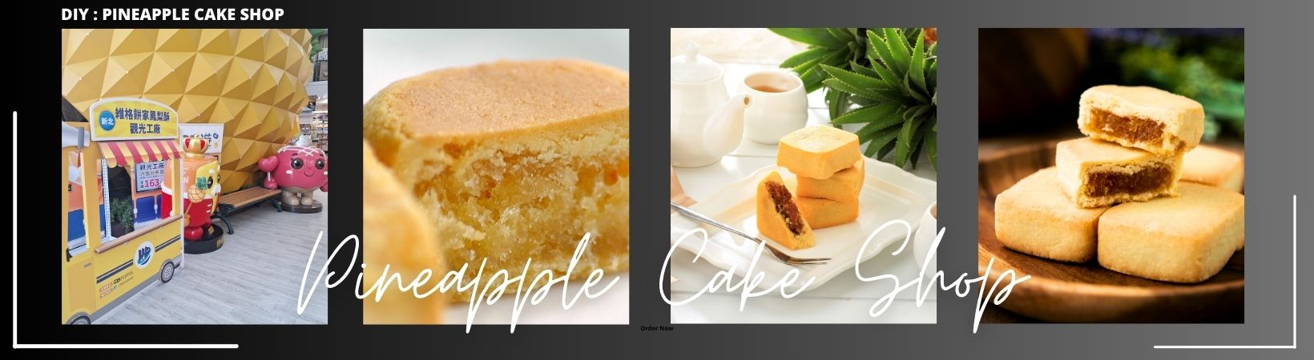หลังรับประทานอาหารเช้า นำทุกท่านแวะชิม**ขนมพายสับปะรด (Pineapple Cake Shop)** เค้กพายสับปะรด เป็นขนมชื่อดังประจำชาติของไต้หวันที่มีเอกลักษณ์เฉพาะตัว มีรสชาติกลมกล่อม แป้งมีความหอมและไส้สับปะรดเยอะ นอกจากนี้ยังมีขนมอื่นๆอีกมากมาย เช่น พายเผือก, ตังเม ให้ทุกท่านได้เลือกชิมเลือกซื้อเป็นของฝากกลับบ้าน

จากนั้น นำท่านแวะชมของที่ระลึก **ผลิตภัณฑ์สร้อย Germanium** ซึ่งทำเป็นเครื่องประดับทั้งสร้อยคอและสร้อยข้อมือซึ่งมีการฝังแร่ Germanium ลงไปมีคุณสมบัติ ลดผลกระทบจากรังสีจากอุปกรณ์อิเล็กทรอนิกส์ปรับความสมดุลในระบบต่างๆของร่างกาย

**เที่ยง รับประทานอาหาร ณ ภัตตาคาร เมนูพิเศษ! เสี่ยวหลงเปาสไตล์ไต้หวัน (8)**

หลังรับประทานอาหารเที่ยง นำทุกท่านเดินทางไปสัมผัสบรรยากาศ **หมู่บ้านโบราณจิ่วเฟิ่น** ที่ตั้งอยู่บริเวณไหล่เขาใน เมืองจีหลง หมู่บ้านจิ่วเฟิ่น เคยเป็นแหล่งเหมืองทองที่มีชื่อเสียงตั้งแต่สมัยโบราณ ปัจจุบันเป็นสถานที่ท่องเที่ยวที่สำคัญแห่งหนึ่ง เพราะเป็นถนนคนเดินเก่าแก่ที่มีชื่อเสียงที่สุดในไต้หวัน ให้ท่านได้เพลิดเพลินบรรยากาศแบบดั้งเดิม

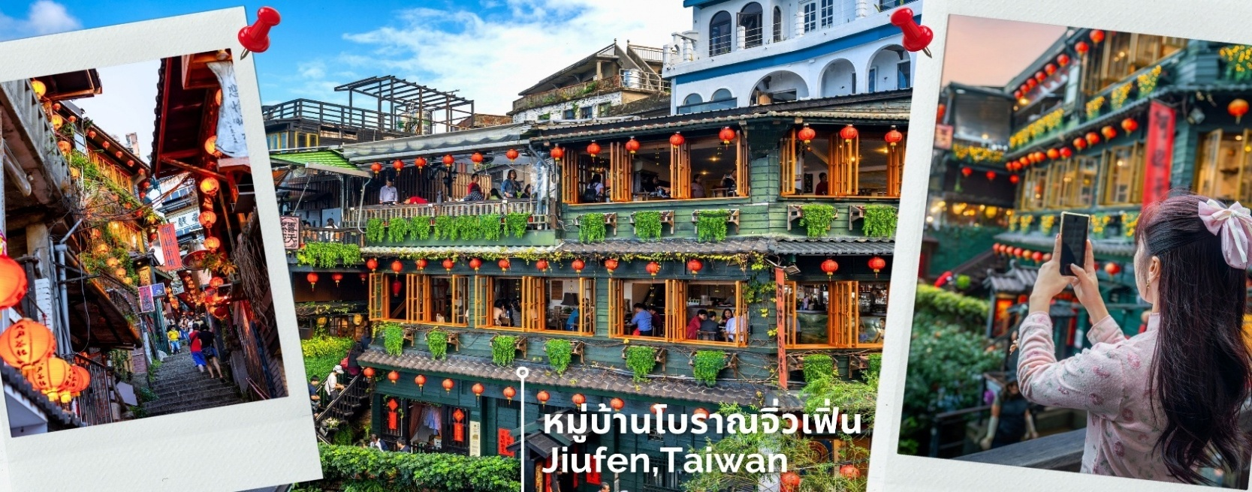ของร้านค้า ร้านอาหารของชาวไต้หวันในอดีตและยังสามารถชื่นชมวิวทิวทัศน์รวมทั้งเลือกชิมและซื้อชาจากร้านค้าที่มีอยู่มากมายอีกด้วย **\*กฎของการขึ้นหมู่บ้านจิ่วเฟิ่น จำเป็นต้องเปลี่ยนใช้เป็นรถสาธารณะในการขึ้นหมู่บ้าน\***

หลังจากนั้นนำท่าน **ช้อปปิ้งซีเหมินติง ไนท์มาร์เก็ต** หรือที่คนไทยรู้จักกันในนาม สยามสแควร์แห่งไทเปเป็นย่าน

ช้อปปิ้งของวัยรุ่นและวัยทำงานของไต้หวัน ในย่านนี้เป็นถนนคนเดินโดยแบ่งโซนเป็นสีต่างๆ เช่น แดง เขียว น้ำเงิน โดยสังเกตจากเสาข้างทางจะมีการระบุหมายเลยและทาสีไว้อย่างเป็นระเบียบ ร้านค้าแนะนำสำหรับนักท่องเที่ยว

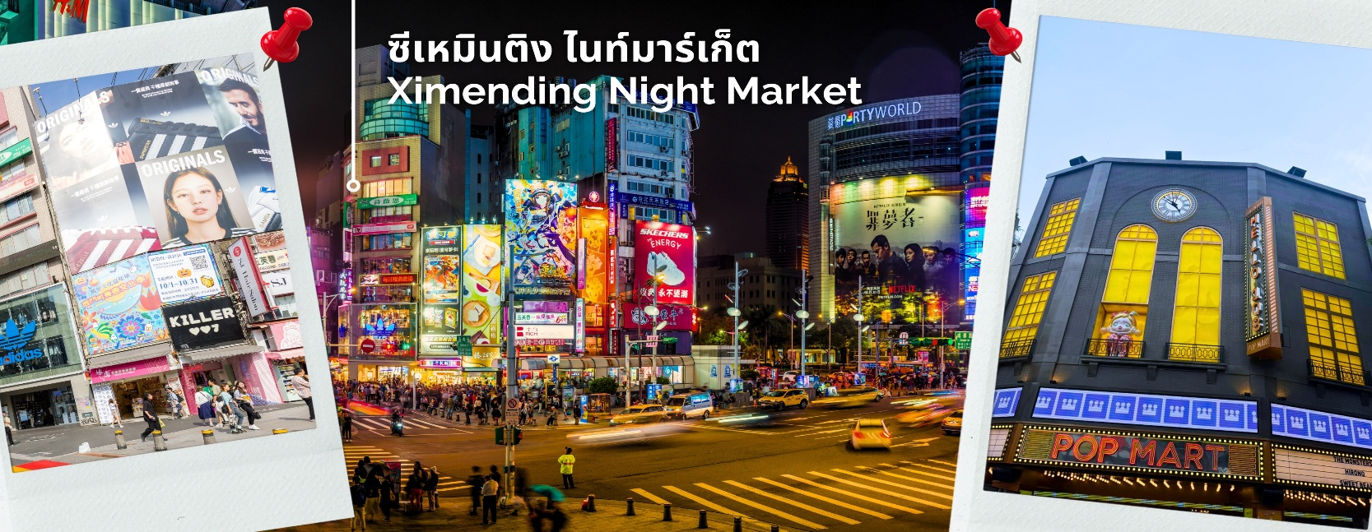ชาวไทย ซึ่งราคาถูกกว่าไทยประมาณ 30 % ได้แก่ ONITSUKA TIGER , NEW BALANCE , ADIDAS , H&M , MUJI ซึ่งรวมสินค้ารุ่นหายากและราคาถูกมากๆ

**ค่ำ อิสระรับประทานอาหารค่ำตามอัธยาศัย**

**นำท่านเข้าพักที่ CENTURY HOTEL TAOYUAN หรือเทียบเท่า**

**วันที่ห้า เมืองไทเป – วัดหลงซาน - สนามบินเถาหยวน – สนามบินสุวรรณภูมิ**

**เช้า รับประทานอาหารเช้า ณ โรงแรมที่พัก (9)**

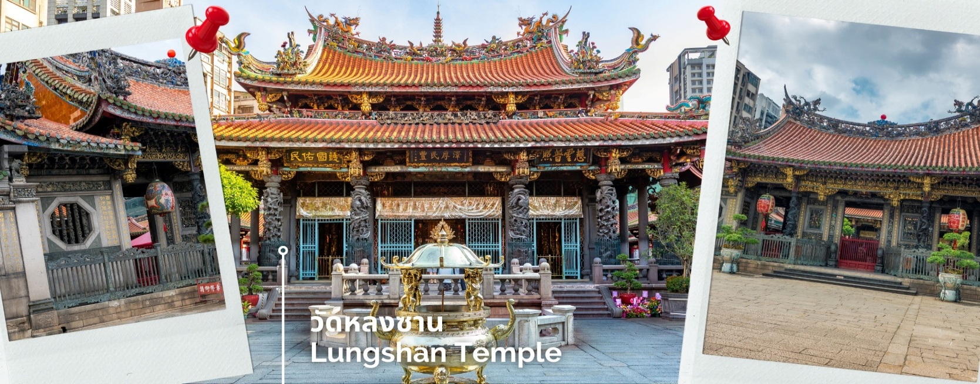หลังรับประทานอาหารเช้า นำท่านสักการะ **วัดหลงซาน** เป็นหนึ่งในวัดที่เก่าแก่ และมีชื่อเสียงมากที่สุดแห่งหนึ่งของเมืองไทเป ตั้งอยู่ในแถบย่านเมืองเก่า มีอายุเกือบ 300 ปี เป็นสถานที่สักการะบูชาสิ่งศักดิ์สิทธิ์ตามความเชื่อของชาวจีน มีรูปแบบทางด้านสถาปัตยกรรมคล้ายกับวัดพุทธของจีนแต่มีลูกผสมของความเป็นไต้หวันเข้าไปด้วย ทำให้ที่นี่เป็นอีกหนึ่งที่ท่องเที่ยวที่ไม่ควรพลาด ภายในก็ยังมีเทพเจ้าองค์อื่นๆตามความเชื่อของชาวจีน มากกว่า 100 องค์ จากทั้งศาสนาพุทธ เต๋า และขงจื๊อ เช่น เจ้าแม่ทับทิม ที่เกี่ยวข้องกับการเดินทาง,เทพเจ้ากวนอู เรื่องความซื่อสัตย์และหน้าที่การงาน และเทพเย่ว์เหล่าหรือผู้เฒ่าจันทราที่เชื่อกันว่าเป็นเทพผู้ผูกด้ายแดงให้สมหวังด้านความรัก

**ได้เวลาอันสมควรนำท่านเดินทางสู่สนามบินเถาหยวน**

**13.30 น.** ออกเดินทางกลับสู่สนามบินสุวรรณภูมิ โดย **เที่ยวบินที่ CI835 (รวมอาหารบนเครื่อง) (10)**

**16.20 น.** ถึงท่าอากาศยานสุวรรณภูมิ โดยสวัสดิภาพ

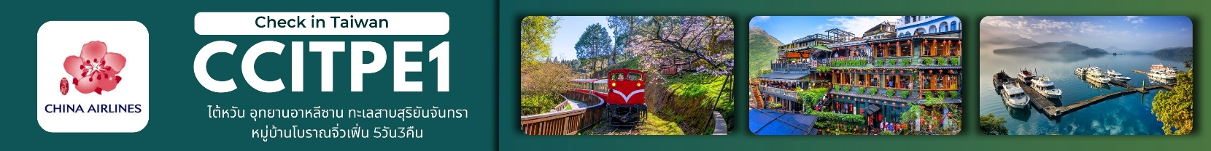

|  |  |  |
| --- | --- | --- |
| อัตราค่าบริการ | | |
| วันที่เดินทาง | **ห้องเตียงคู่ นอน 2-3 ท่าน**  **เด็กมีเตียงพัก 3 ท่าน** | **พักเดี่ยว** |
| พฤศจิกายน 2568 | | |
| 05-09 พฤศจิกายน 2568 | **17,899 บาท** | **5,500 บาท** |
| 19-23 พฤศจิกายน 2568 | **18,899 บาท** | **5,500 บาท** |
| ธันวาคม 2568 | | |
| 10-14 ธันวาคม 2568 | **19,899 บาท** | **5,500 บาท** |
| ราคาเด็กอายุไม่ถึง 2 ขวบ = INFANT 6,900 บาท | | |

**ราคาทัวร์ไม่รวมค่าทิปไกด์ท้องถิ่นและคนขับรถ**

**ท่านละ 2,000 บาท ตลอดการเดินทาง**

**หัวหน้าทัวร์ไทย แล้วแต่ความพึงพอใจในการบริการของท่าน**

รายการท่องเที่ยวนี้ อาจเปลี่ยนแปลงหรือสลับสถานที่ท่องเที่ยว ได้ตามความเหมาะสม

อันเกิดจากปัจจัยภายนอก เช่น สภาพอากาศ ความล่าช้าของเที่ยวบิน และอื่นๆ

โดยบริษัทฯ ผู้จัด จะคำนึงถึงผลประโยชน์ของลูกค้าเป็นสำคัญ

**อย่าลืม!! อ่านเพื่อทำความเข้าใจเงื่อนไขการจองทัวร์**

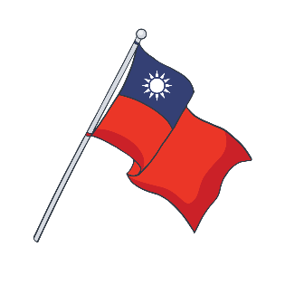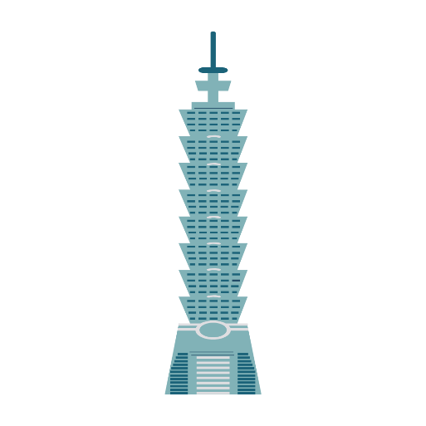

**เงื่อนไขการยกเลิก**

**ขอสงวนสิทธิ์ในการคืนมัดจำหรือค่าทัวร์เต็มจำนวน**

**ทุกกรณี การแจ้งยกเลิกการเดินทาง**

**หรือไม่เดินทางในวันที่ทำการจองไว้**

ค่าทัวร์เป็นลักษณะของการเหมาจ่าย ไม่สามารถคืนค่าอาหาร หรือค่าเข้าชมสถานที่ท่องเที่ยวต่างๆ

หากลูกค้าไม่เข้าร่วมกิจกรรมของทัวร์ ทุกกรณี



**อัตราค่าบริการรวม**

* **ค่าตั๋วเครื่องบินไป-กลับเส้นทางตามรายการระบุชั้นทัศนาจร(ต้องไป-กลับพร้อมคณะเท่านั้น)**
* **ค่าภาษีสนามบิน และค่าน้ำมันเชื้อเพลิงแล้ว และทางบริษัทขอเก็บเพิ่มในกรณีที่สายการบินมีการปรับค่าธรรมเนียมเพิ่ม ก่อนการเดินทาง**
* **ค่าสัมภาระน้ำหนัก ท่านละ 23 กก. (1ชิ้น/ท่าน) โหลดใต้ท้องเครื่องบิน และสำหรับถือขึ้นเครื่อง 7 กก.**
* **ค่าที่พักตามที่ระบุในรายการ**
* **ค่าอาหารตามรายการที่ระบุ**
* **ค่ารถรับ-ส่งนำเที่ยวตามรายการ และค่าเข้าชมสถานที่ตามรายการระบุ**
* **ค่าบริการหัวหน้าทัวร์ที่ชำนาญเส้นทางนำท่านท่องเที่ยวตลอดรายการในต่างประเทศ**
* **ประกันอุบัติเหตุระหว่างการเดินทาง วงเงินท่านละ 1,000,000 บาท(เงื่อนไขตามกรมธรรม์)**
* **ภาษีมูลค่าเพิ่ม 7% และหักภาษี ณ ที่จ่าย 3% (คำนวณจากค่าบริการเท่านั้น)**

**อัตราค่าบริการไม่รวม**

**ค่าใช้จ่ายส่วนตัว อาทิ ค่าทำหนังสือเดินทาง ค่าโทรศัพท์ส่วนตัว ค่าซักรีด มินิบาร์ในห้องพัก รวมถึงค่าอาหารและเครื่องดื่มที่สั่งเพิ่มนอกหนือจากรายการ**

**ค่าสัมภาระที่หนักเกินสายการบินกำหนด (ปกติ 23 กก.)**

**ค่าทิปไกด์ท้องถิ่นและคนขับรถ ท่านละ 2,000 บาท (เด็กชำระค่าทิปเท่ากับผู้ใหญ่)**

**ค่าทิปหัวหน้าทัวร์ไทย แล้วแต่ความพึงพอใจของท่าน**

**เงื่อนไขในการจองและชำระเงิน**

**ชำระมัดจำในวันที่จองที่นั่งละ 10,000 บาท พร้อมหนังสือเดินทาง (หรือสำเนา) ส่วนที่เหลือชำระทั้งหมด**

**อย่างน้อย 20 วันก่อนเดินทาง**

**กรุ๊ปที่เดินทางช่วงวันหยุด หรือเทศกาลที่ต้องการันตีมัดจำกับสายการบินหรือผ่านตัวแทนในประเทศหรือต่างประเทศ รวมถึงเที่ยวบินพิเศษ เช่น Charter Flight,Extra Flight ทางบริษัทฯขอสงวนสิทธิ์ไม่คืนเงินค่าทัวร์ทั้งเต็มจำนวนหรือบางส่วน ในกรณีที่ท่านจองแล้วยกเลิกหรือเลื่อนการเดินทาง**

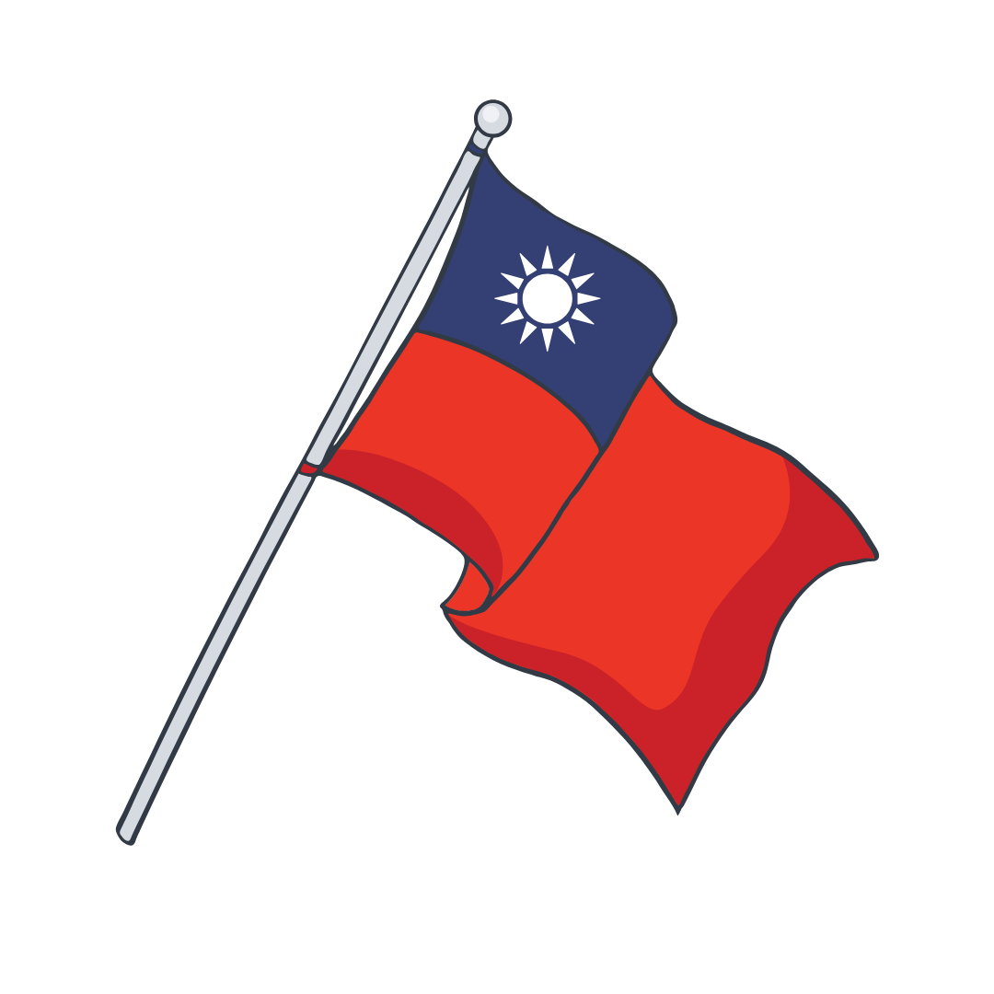

**ข้อควรทราบ**

**ทางบริษัทฯขอสงวนสิทธิ์ความรับผิดชอบใดๆทั้งสิ้นในกรณีดังต่อไปนี้**

* **หากเกิดกรณีความล่าช้าจากสายการบิน การประท้วง การนัดหยุดงาน การก่อจลาจล การปิดด่าน ภัยธรรมชาติ หรือกรณีที่ท่านถูกปฎิเสธการเข้าหรือออกเมืองจากเจ้าหน้าที่ตรวจคนเข้าเมืองหรือเจ้าหน้าที่กรมแรงงานทั้งจากไทยและต่างประเทศ ซึ่งอยู่นอกเหนือความรับผิดชอบของบริษัทฯ**
* **หากท่านใช้บริการของทางบริษัทฯไม่ครบ อาทิ ไม่เที่ยวบางรายการ ไม่ทานอาหารบางมื้อ เพราะค่าใช้จ่ายทุกอย่าง ทางบริษัทฯ ได้ชำระค่าใช้จ่ายให้ตัวแทนต่างประเทศแบบเหมาขาดก่อนออกเดินทางแล้ว**
* **หากเกิดทรัพย์สินสูญหายจากการโจรกรรมและ/หรือ เกิดอุบัติเหตุสูญหายที่เกิดจากความประมาทของตัวนักท่องเที่ยวเอง**
* **ตั๋วเครื่องบินเป็นตั๋วราคาพิเศษ หากท่านไม่เดินทางพร้อมคณะ ไม่ว่าด้วยเหตุใดก็ตาม ไม่สามารถนำมาเลื่อนวันเดินทางได้หรือคืนเงินได้**
* **เนื่องจากตั๋วเครื่องบินเป็นตั๋วแบบหมู่คณะ ระบบจะทำการ Random ไม่สามารถเลือกที่นั่งได้ ท่านอาจจะไม่ได้นั่งติดกัน แต่สามารถแจ้งความต้องการต่อหน้าเคาน์เตอร์สายการบินเท่านั้น**

**\*\*\*\*\*\*\*\*\*\*\*\*\*\*\*\*\*\*\*\*\*\*\*\*\*\***

**สำคัญมาก !!!**

**หนังสือเดินทาง (PASSPORT) ต้องมีอายุการใช้งานอย่างน้อย 6 เดือน**

**บริษัทฯไม่รับผิดชอบหากหนังสือเดินทางของท่านเหลือไม่ถึง**

**และไม่สามารถเดินทางออกนอกประเทศได้**

**หากท่านไม่ได้ถือหนังสือเดินทางประเทศไทย**

**โปรดสอบถาม เงื่อนไขการเดินทาง และ เงื่อนไขวีซ่า**